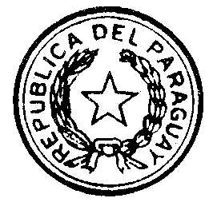

H. Cámara de Representantes LEY Nº 157

“QUE APRUEBA EL DECRETO-LEY Nº 45 DEL 3 DE DICIEMBRE DE 1952.”

La Honorable Cámara de Representantes de la Nación Paraguaya,

sanciona con fuerza de

LEY:

Artículo 1º.- Apruébase el Decreto-Ley Nº 45 del 3 de diciembre de 1952, “POR EL CUAL SE ELEVAN A LA CATEGORIA DE EMBAJADAS LAS LEGACIONES NACIONALES ACREDITADAS ANTE LOS GOBIERNOS DE LA REPUBLICA DE FRANCIA Y DEL REINO UNIDO DE LA GRAN BRETAÑA”.

Artículo 2°.- Comuníquese al Poder Ejecutivo.

Dada en la Sala de Sesiones de la Honorable Cámara de Representantes a los veinte y cuatro días del mes de abril del año un mil novecientos cincuenta y tres.

ELADIO SEGOVIA RAUL PEÑA
Secretario Presidente de la H.C.R.

Asunción, 27 de abril de 1953

TENGASE POR LEY, COMUNIQUESE, PUBLIQUESE Y DESE AL REGISTRO OFICIAL

Angel Florentin Peña Federico Chávez

